КОЛЛЕКТИВНАЯ ДЕЯТЕЛЬНОСТЬ
НА УРОКАХ ПРИКЛАДНОЙ КОМПОЗИЦИИ
С.Ю. Джасте, МБУ ДО «ДШИ а. Тахтамукай»

Коллективная деятельность на уроках ИЗО не является редкостью и пользуется большой популярностью среди учителей средних школ. Она вызывает большой интерес к художественному творчеству и у учеников. В свое время я прибегла к коллективному творчеству учащихся именно в годы работы в начальных классах средней школы – дети с большим удовольствием выполняли подобные работы. Позже я начала практиковать эту деятельность и на уроках прикладной композиции в ДШИ.
Рисование с натуры является основным методом обучения на уроках живописи и рисунка, и это исключает возможность совместной деятельности детей на уроках, поэтому я решила использовать коллективное творчество на уроках прикладной композиции. В коллективном творчестве детей есть некоторый игровой момент, который вызывает у них положительные эмоции, чувство удовлетворения и интерес к изобразительной деятельности. В книге Б.М. Неменского «Мудрость красоты» дается высокая оценка методу коллективных работ, при использовании которого ученики приобретают не только опыт коллективного творчества, но еще и опыт понимания места и роли искусства в жизни.Также в программе «Изобразительное искусство. Основы народного и декоративно-прикладного творчества» под редакцией Т.Я. Шпикаловой, учебном пособии Т.С. Комаровой и А.И. Савенкова «Коллективное творчество детей» и в «Методике организации уроков коллективного творчества» В.И. Калякиной, рассматриваются разнообразные формы и методы организации коллективной деятельности на занятиях с детьми, благодаря которым у них развивается творческий потенциал, формируются и совершенствуются навыки совместной работы, развивающие потребность в эстетическом общении и интерес к изобразительной деятельности.
В методике преподавания изобразительного искусства известны три классификации коллективных форм изобразительной деятельности. Автор первой классификации М.Н. Турро выделил три основных формы коллективной деятельности: фронтальная, комплексная, коллективно-производственная. Я, чаще всего, использовала на своих уроках фронтальную и комплексную формы коллективной работы. Во фронтальной, которая получила позже название индивидуально-коллективной дети выполняют индивидуальные рисунки или поделки, которые впоследствии собираются в единое целое. В данном типе деятельности были выполнены цикл «Времена года», «Деревенька», «Сказочный замок» и др.
Согласованность действий каждого из участников совместного труда осуществляется выбором темы композиции. Дети сами выбирают наиболее понравившийся им вариант из нескольких предложенных мною и с большим энтузиазмом принимаются за работу. Учащимися выполняются индивидуальные работы, которые потом объединяются в единую композицию.
Методы и приемы организации совместной деятельности учащихся разнообразны и зависят от сложности темы и техники исполнения, поэтому мы заранее продумываем композицию коллективной работы, выбираем единый изобразительный материал, определяем соразмерность деталей в общей композиции, продумываем, чем и как они будут соединяться между собой и крепиться к общему фону.
Иногда во время индивидуальной работы мне приходится корректировать работу учащихся в зависимости от того, что сделано другими.
К достоинствам коллективной деятельности относится то, что в коллективную деятельность вовлекаются все учащиеся класса и каждый из участников понимает, что чем лучше он выполнит свою часть работы тем лучше будет общий результат.
Например, при работе над циклом коллективных композиций «Времена года» детьми индивидуально рисовались деревья, кусты, персонажи, заранее обговоренных размеров. Так как группы в школах искусств разновозрастные – старшие помогали младшим, они же и расписывали листы ватмана, которые должны были стать основой всей композиции. В цикле «Времена года» нет единой орнаментальной основы, потому что цикл таковым не задумывался – первой была идея просто создать осенний пейзаж, но по окончании работы над ним дети изъявили желание сделать зимний пейзаж со снеговиками, на смену которому появился весенний и наконец, в конце учебного года был завершен и летний. Именно поэтому четыре работы, объединенные детьми в единый цикл, не имеют единого орнаментального решения.
Индивидуально выполненные иллюстрации к сказке З.Г. Гусаровой были собраны в единую композицию и была издана книга-сказка «Золотое покрывало».
Нельзя отрицать, что монотонный труд исполнения отдельных операций исключает творческий подход, но качество конечного результата, имеет огромное воспитательное значение. При работе над «Деревенькой» из спичек, каждый учащийся сперва освоил сам процесс изготовления домика из спичек, а затем самостоятельно выполнил какой-то отдельный элемент композиции. Одновременно был сформирован из коробок и кусков картона ландшафт будущей деревни, обклеен бумагой, на которой были определены места расположения объектов. Далее дети с помощью клея и опилок сделали траву и покрасили ее и весь остальной ландшафт несколько раз смесью гуаши и клея ПВА. После были приклеены объекты: дома, церковь, две мельницы, трактор, грузовик, самолет, кораблик, мост, колодцы, деревья, выполненные из веточек и елки из шишек. Так как одним из учеников был сделан домик Бабы Яги, пришлось делать немного сказочный пейзаж с лесом дремучим и Бабой Ягой в ступе, выполненной в технике оригами.
Практически подобным же образом был выполнен и «Сказочный замок», но только уже в технике бумагопластики. Каждым учеником был выполнен один кусок стены, одна башня и по три разных дерева: старое дерево, гармошка и елка. Выполняя их дети одновременно учились работать с бумагой.
Была выполнена также и композиция «Подводный мир». Одна стенка высокой картонной коробки была удалена, внутренние стенки – обклеены ватманом и расписаны «водой» в которой вдали плавают какие-то морские обитатели. С помощью блистеров были сделаны пузырьки воздуха в воде. Дно коробки украшено ракушками, камушками, водорослями из шерстяных ниток и «драгоценностями» – обрывками бус и прочими девчоночьими украшениями. По верху в несколько рядов была натянута проволока, к которой были подвешены на разных уровнях заранее нарисованные и раскрашенные с двух сторон рыбки, морские коньки, медузы, выполненные из раскрашенных бумажных конусов с ножками из крученой бумаги (цветной или раскрашенной) и прочая морская живность. Дети получили неимоверное удовольствие, работая над этой композицией.
К морской тематике мы вернулись еще раз во время работы над композицией «Рыба», которую выполнили из пуговиц, проволоки и бус на гофрированном картоне.
Также нами была выполнена «Ярмарка народных промыслов». В это время мы изучали русский и адыгейский орнаменты. На двух ватманах мною были нарисованы два мастера: русский и адыг, предлагающие свой товар, лежащий на прилавке. Учащиеся расписали блюда в технике Полховского Майдана для русского прилавка и выполнили в технике аппликации футляры для ножниц для адыгейского прилавка. Затем товар был размещен на прилавках (вставлен в специальные кармашки). На этой ярмарке-выставке были представлены также орнаментальные деревья, выполненные каждым учеником по шаблону, подготовленному мной. В специальных окошках учащиеся вставили тамги двух родов: отца и матери. Благодаря этому заданию многие дети впервые узнали свои родовые знаки.
Тематика коллективных работ неограниченная. Часто толчком к выбору какой-либо темы для композиции служат уроки истории искусств. Так изучая искусство первобытного общества, учащиеся выполнили импровизации на тему наскальных изображений первобытных художников. Работы были выполнены акварелью на тонированной бумаге. Полученные рисунки были наклеены на общий лист, которому ученики дали название: «Творчество первобытных художников»
Подобным же образом выполнен был и «Собор Василия Блаженного» – в основе идеи создания собора лежало желание ближе познакомиться с русской средневековой архитектурой. Но на этот раз мы пошли по иному пути. Собор было решено сделать из пластиковых кег украшенных цветным пластилином. Так как у собора 13 куполов, а учеников было 9, то каждый ученик взялся делать по одному, а оставшиеся 4 купола, корпус и основание выполняли совместно. Корпус собора был выполнен из картона, который был впоследствии покрашен гуашью с клеем ПВА. В качестве основы был взят фанерный щит, на который был наклеен корпус собора, к нему были прикреплены купола, после этого был прорисован и раскрашен экстерьер. Работа в течение двух месяцев была проведена титаническая, но удовольствие дети получили колоссальное.
В этом учебном году освоение ватной игрушки подтолкнуло нас на создание композиции на тему адыгейской «Сказки про старика, у которого был соляной дом и старуху, у которой был турлучный дом». На длинном фанерном основании были распложены два двора – старика и старухи. Для композиции был выбран момент, когда старуха, обиженная жадностью соседа, проклинала его стоя во дворе. Фигурки старика и старухи мы выполнили из ваты, куры, петух и индюк – из солёного теста. Основанием для домиков послужили картонные коробки, обклеенные бумагой. Интерьер домиков также был решен в духе древнего адыгского жилища – круглые столики-анэ, кровати с циновками. У старухи в домике был сделан адыгский очаг, а у старика, как у более зажиточного мы решили пошалить и установили печку-буржуйку. Крышу для соляного домика сделали из плитки, напоминающей по расцветке кусок соли, а для домика старухи использовали мочало. Плетень и сапетка были выполнены из шпажек и крученной туалетной бумаги, колодец – из крашеного картона, трава – из крашеных опилок. В работе, помимо ребят, принимал участие и техперсонал школы, настолько всех это заразило. Из этого сам собой напрашивается вывод: коллективная работа всегда ведет к единению и дружеской взаимопомощи.
Общность интересов, доверие и взаимопомощь между членами коллектива, наличие условий творческого самовыражения, гуманистический характер общения – это все то, что дает коллективная деятельность. И я думаю, что в наше время всеобщей разобщенности, когда каждый человек независимо от возраста чаще всего замыкается в скорлупе личных переживаний из-за отсутствия взаимопонимания со сверстниками, коллективная деятельность в творческом плане развивает у детей способности к восприятию прекрасного в себе самом, в другом человеке и в окружающем его мире.

Литература:
- Калякина В.И. Методика организации уроков коллективного творчества: Планы и сценарии уроков изобразительного искусства. – М.: ВЛАДОС, 2004.
- Комарова Т.С., Савенков А.И. Коллективное творчество детей. Учебное пособие. – М.:МОЗАИКА-СИНТЕЗ, 2010.
- Неменский Б.М. Мудрость красоты//О проблемах эстетического воспитания: Книга для учителя. – М., 1987.
Приложение
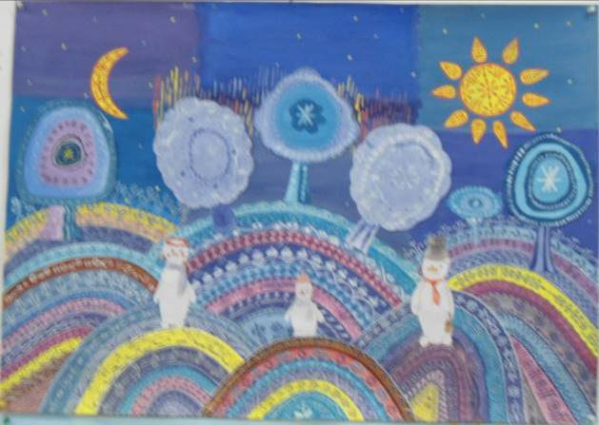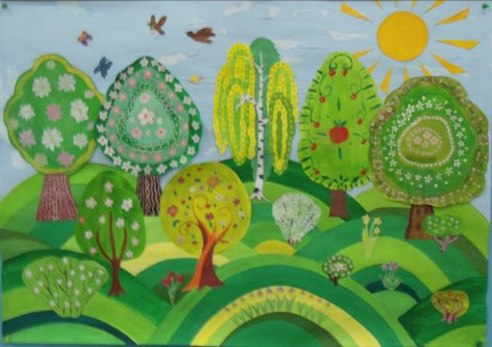
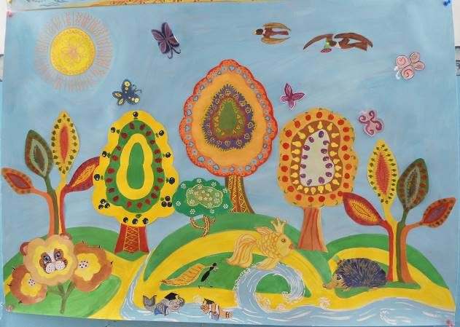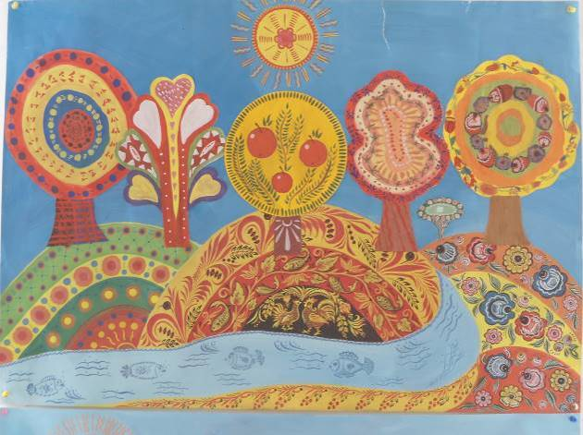
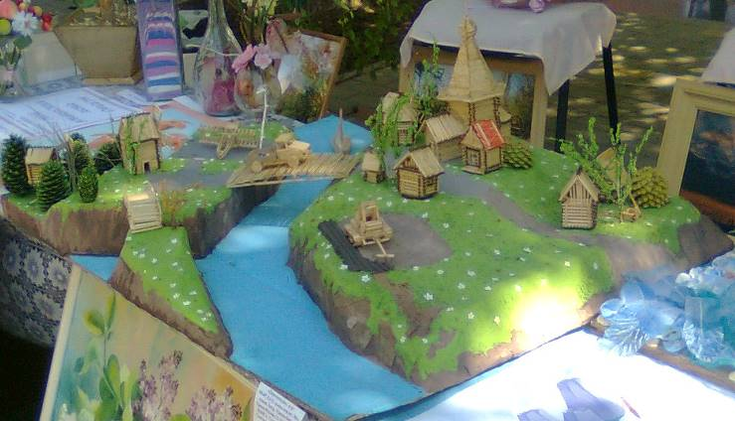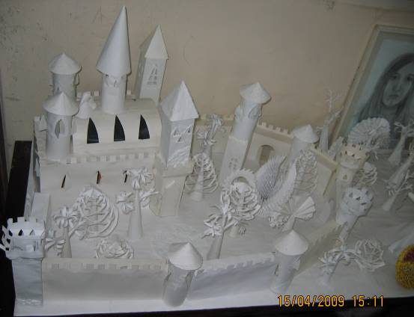
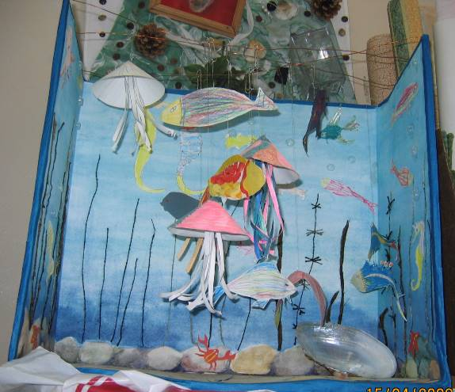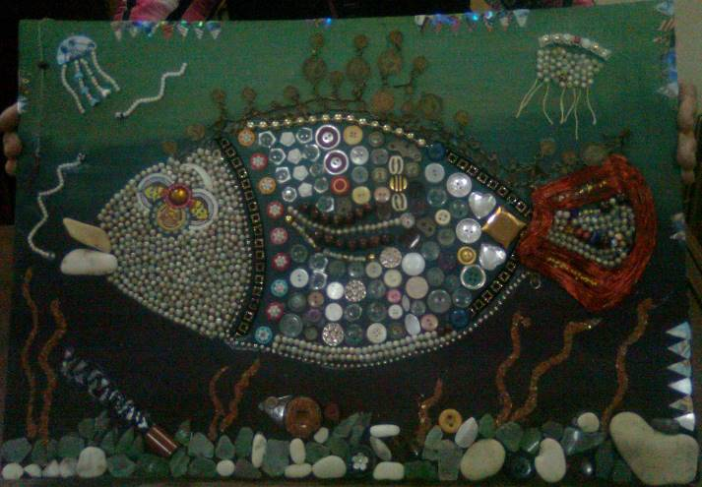
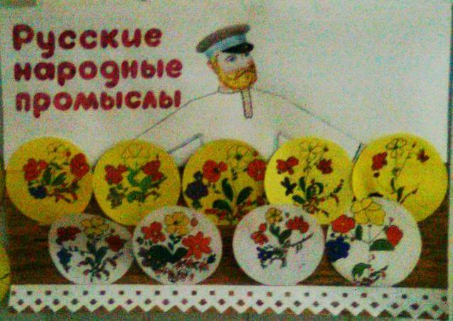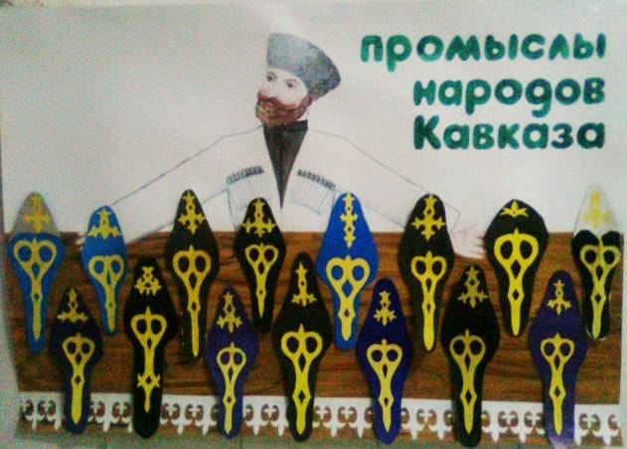
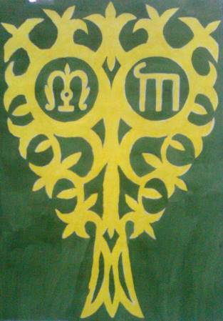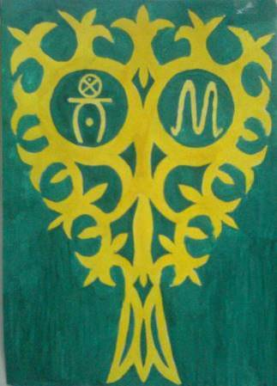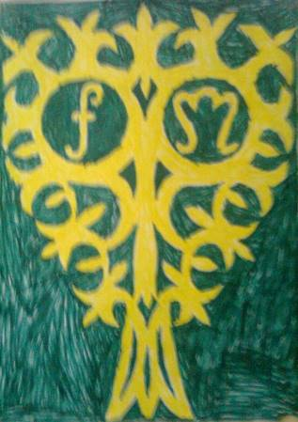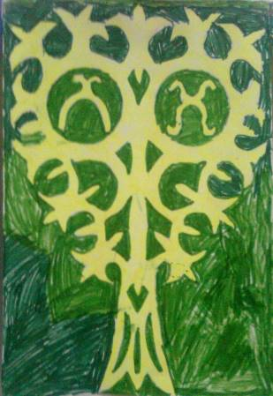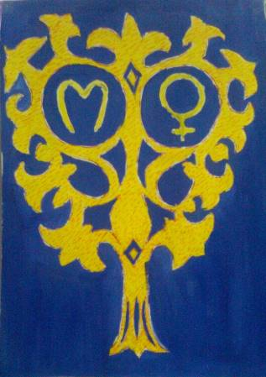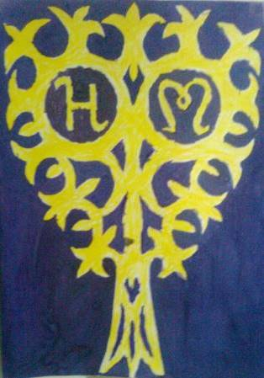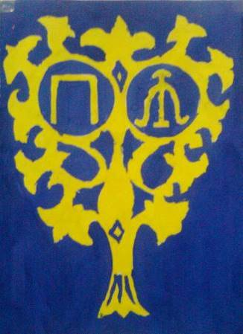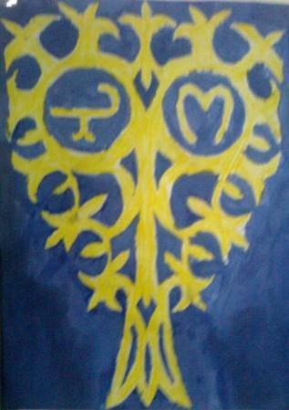
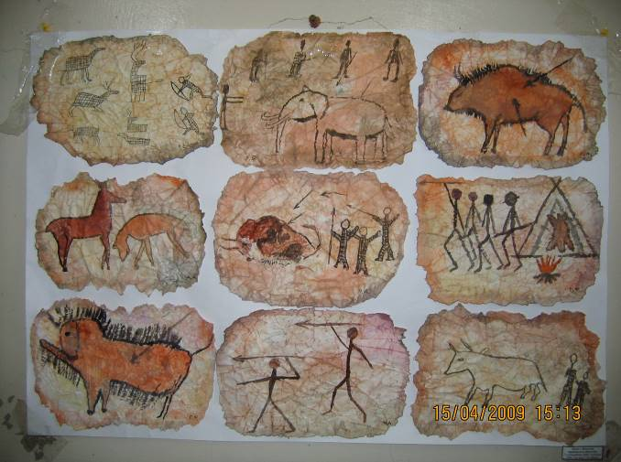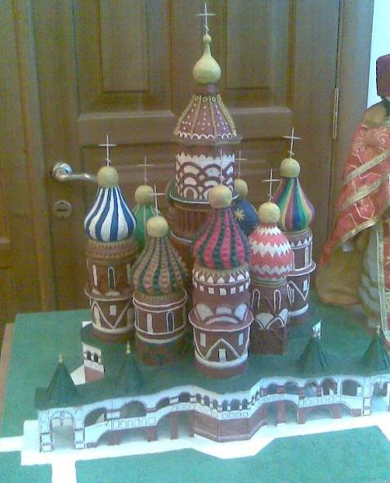
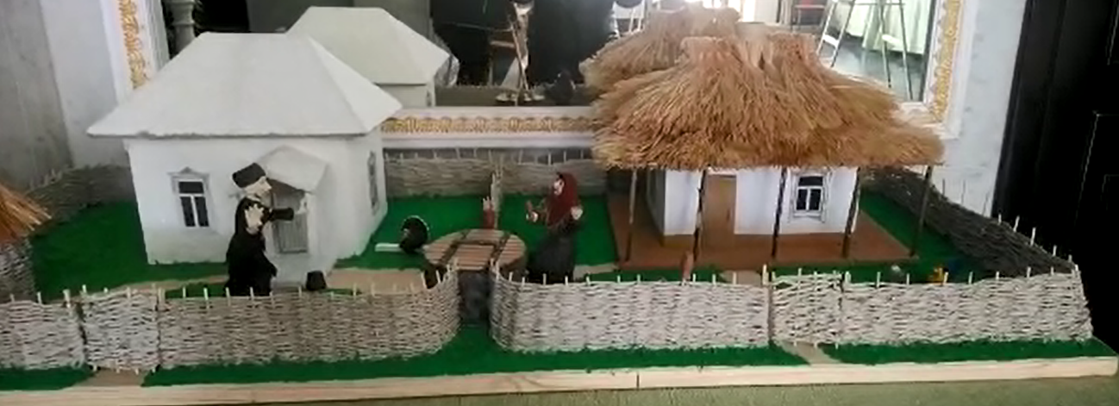
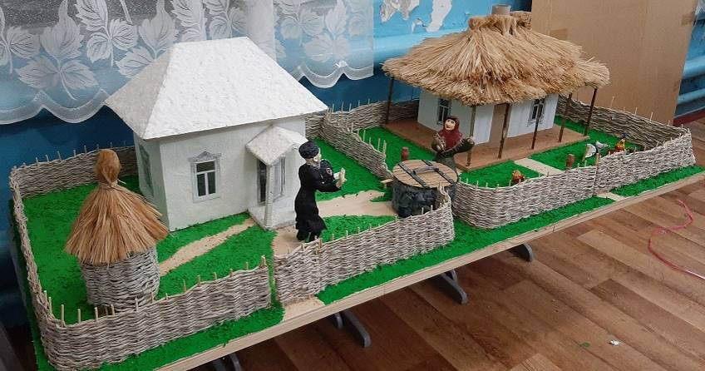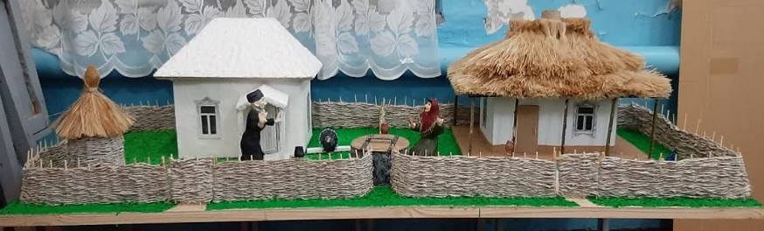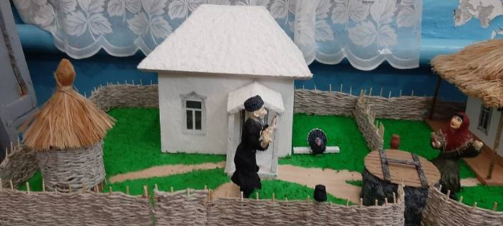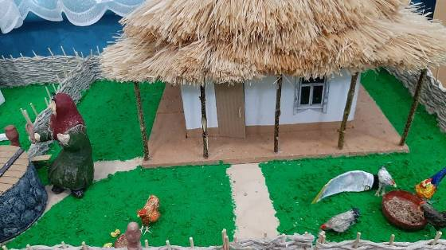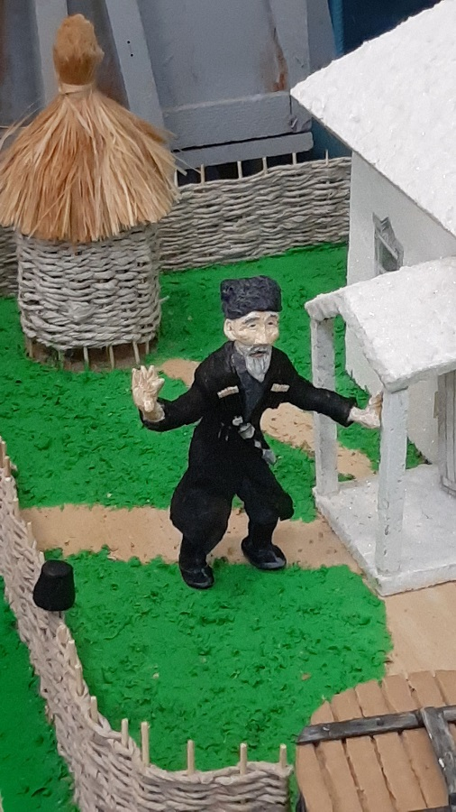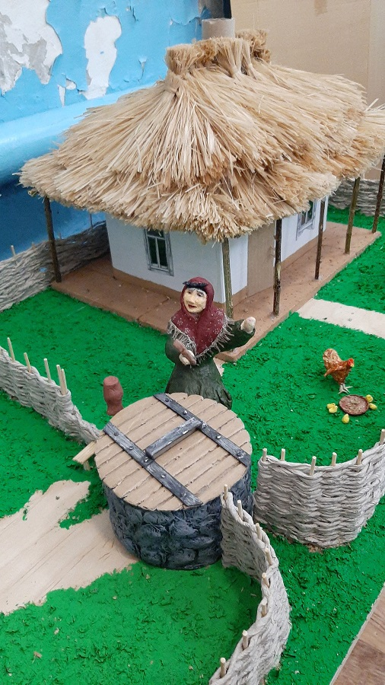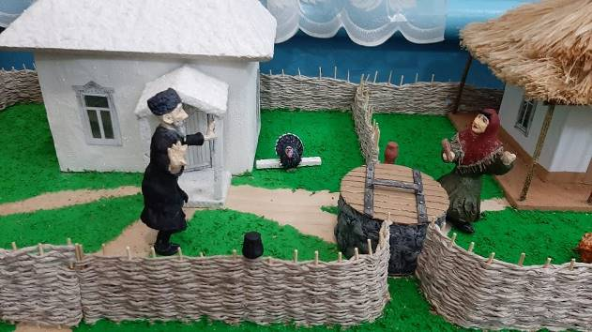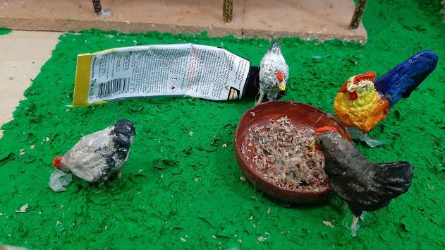

Неменский Б.М. Мудрость красоты//О проблемах эстетического воспитания: Книга для учителя. – М., 1987.

